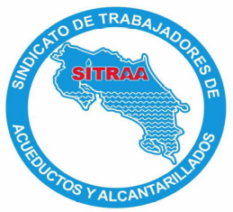
VEHICULOS EN AyA.
No basta con la ingeniosa idea de alguien en la Gerencia que parece tiene gran poder para hacer un pool en la GAM, por encima de los Directores de Transportes.
Estamos seguros seguirán los carros intocables
SINDICATO DE TRABAJADORES DEL INSTITUTO COSTARRICENSE DE ACUEDUCTOS Y ALCANTARRILLADOS

SITRAA, viene denunciando desde hace meses, que mientras las cuadrillas de operación y mantenimiento tienen serios problemas con la flotilla vehicular mientras otros vehículos se deterioran en planteles sin uso, es el caso de los sonados ya carros de los 688 millones de RANC-EE y otros que hemos venido demostrando con fotografías QUE SE DETERIORAN SIN USO.

A la fecha tenemos solo en la GAM 42 vehículos en talleres y varios Equipos Pesados, situación que socaba la labor de nuestras cuadrillas al servicio público.

SITRAA presentó una denuncia en la prensa meses atrás, también desde el 5 de mayo, 23 de mayo, se envió a la Gerencia y Presidencia fotos de vehículos sin uso, Y NADA PASA!!! SIGUE EL MISMO DESORDEN Y LA CARENCIA PARA LAS CUADRILLAS.

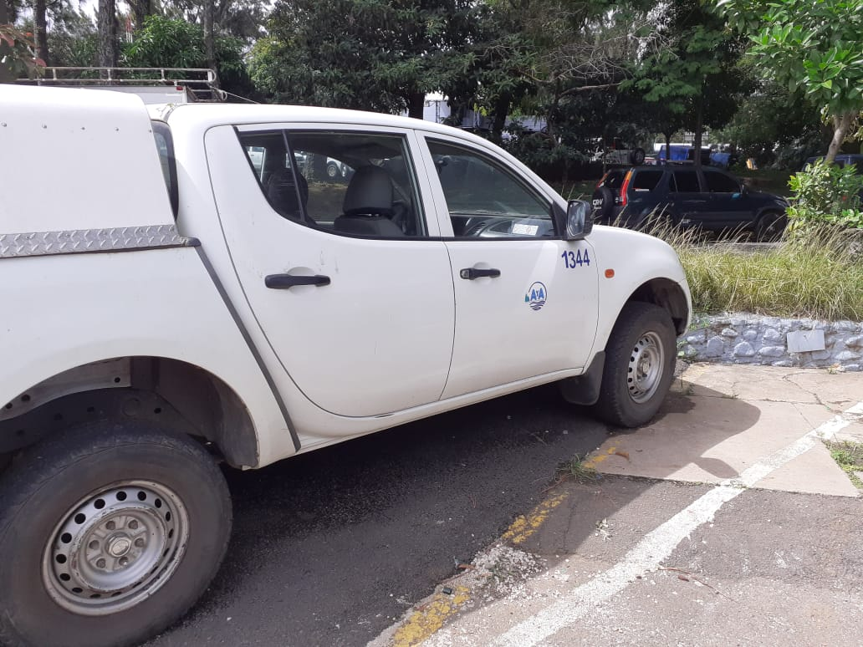
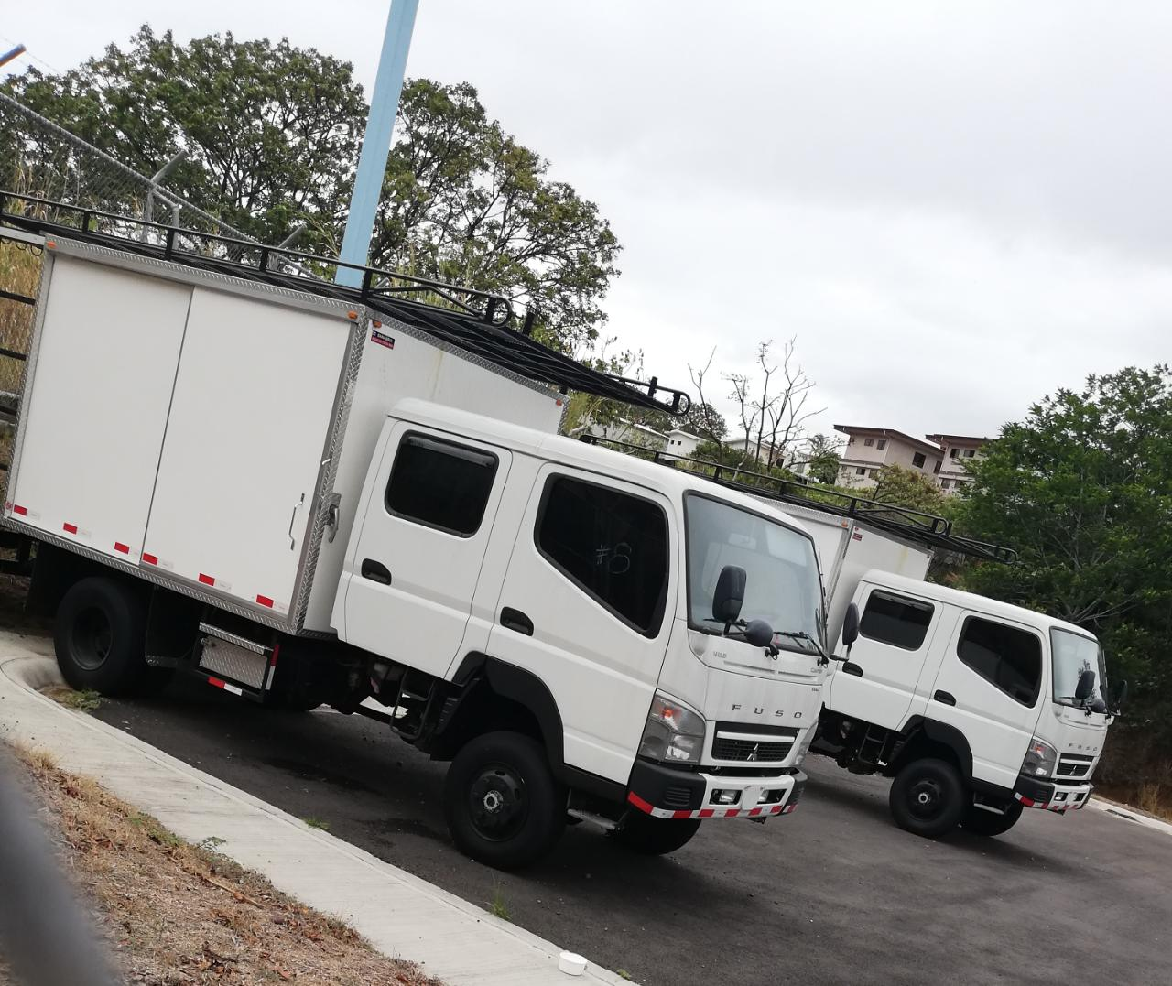
PRONTO, Compra de perforadoras con un costo millonario SIN USO, a la fecha AGOSTO 2020, Vehículos placas 102- 1918, 102-1919 y 102- 1920, SITRAA LO DENUNCIO DESDE EL 2018, y a la fecha NADIE ES RESPONSABLE.

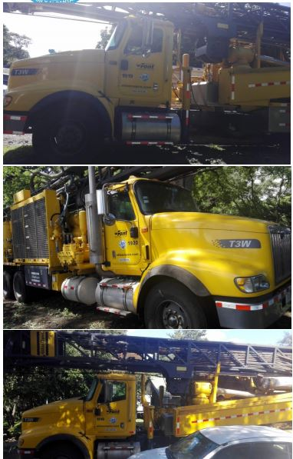

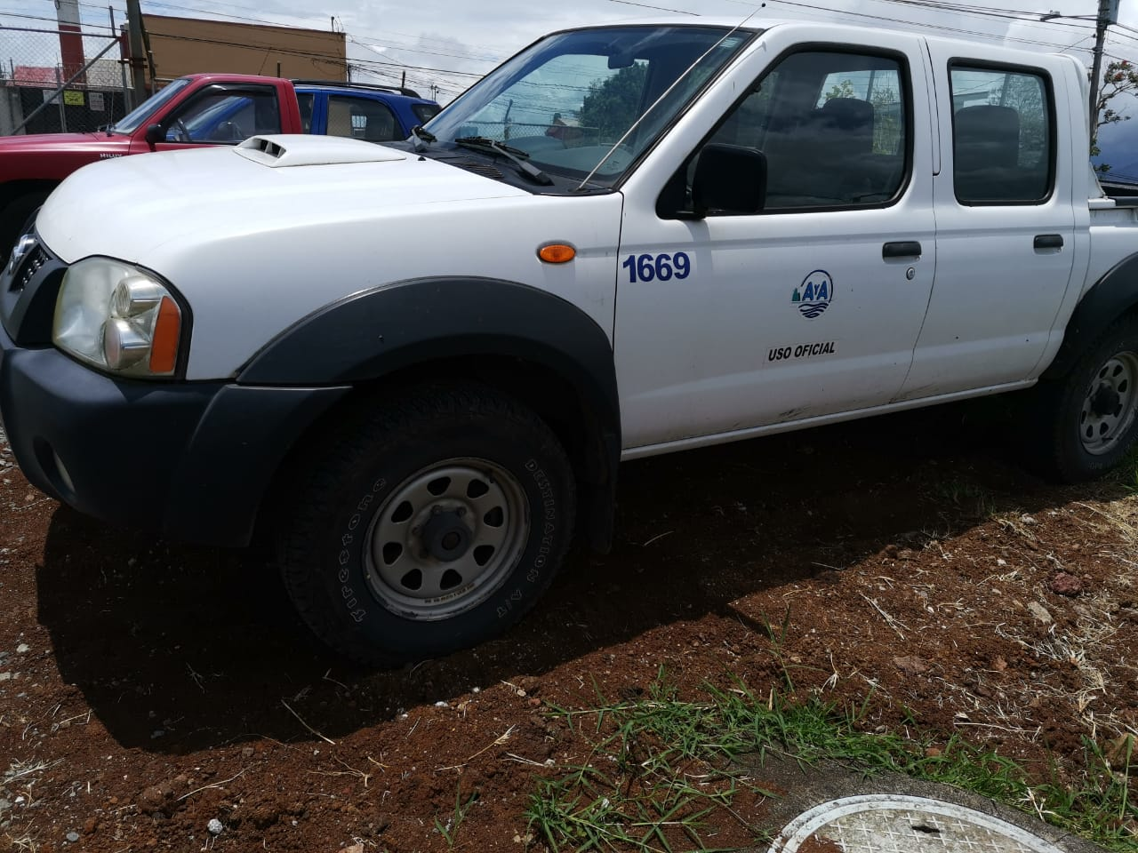
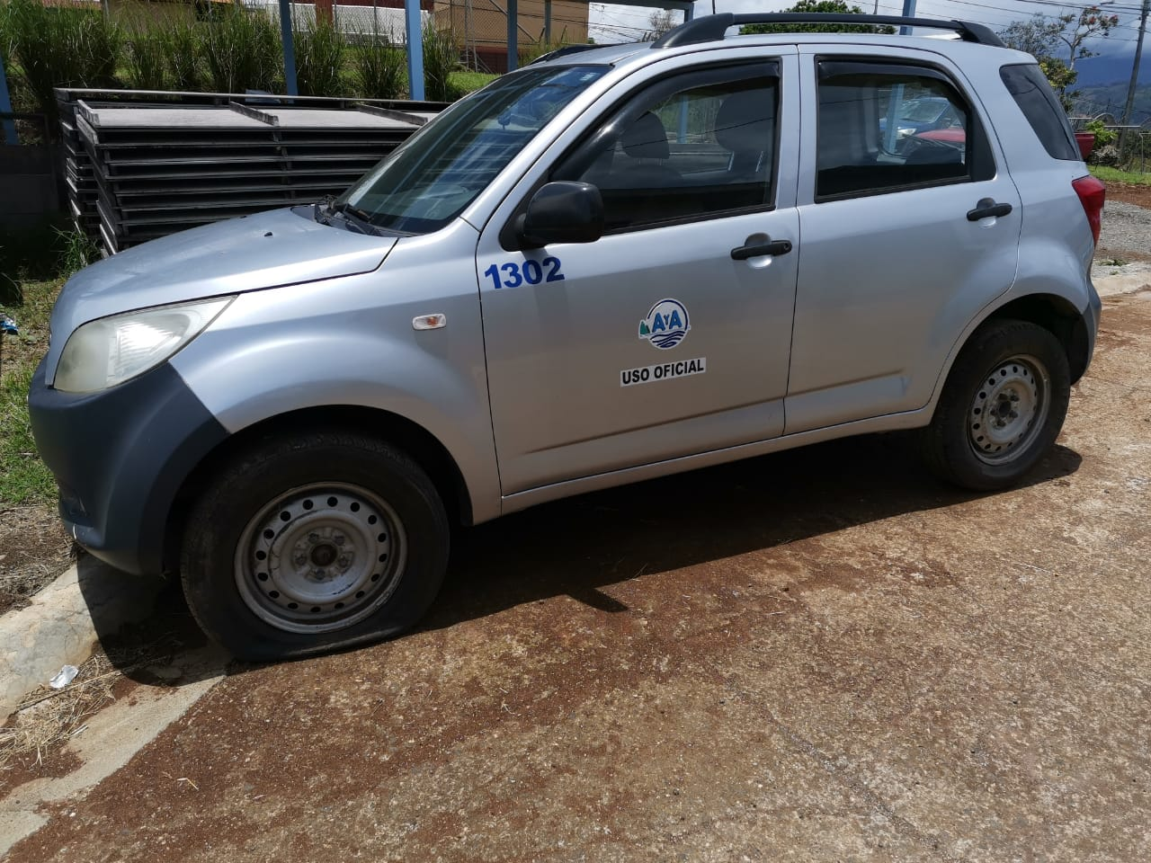

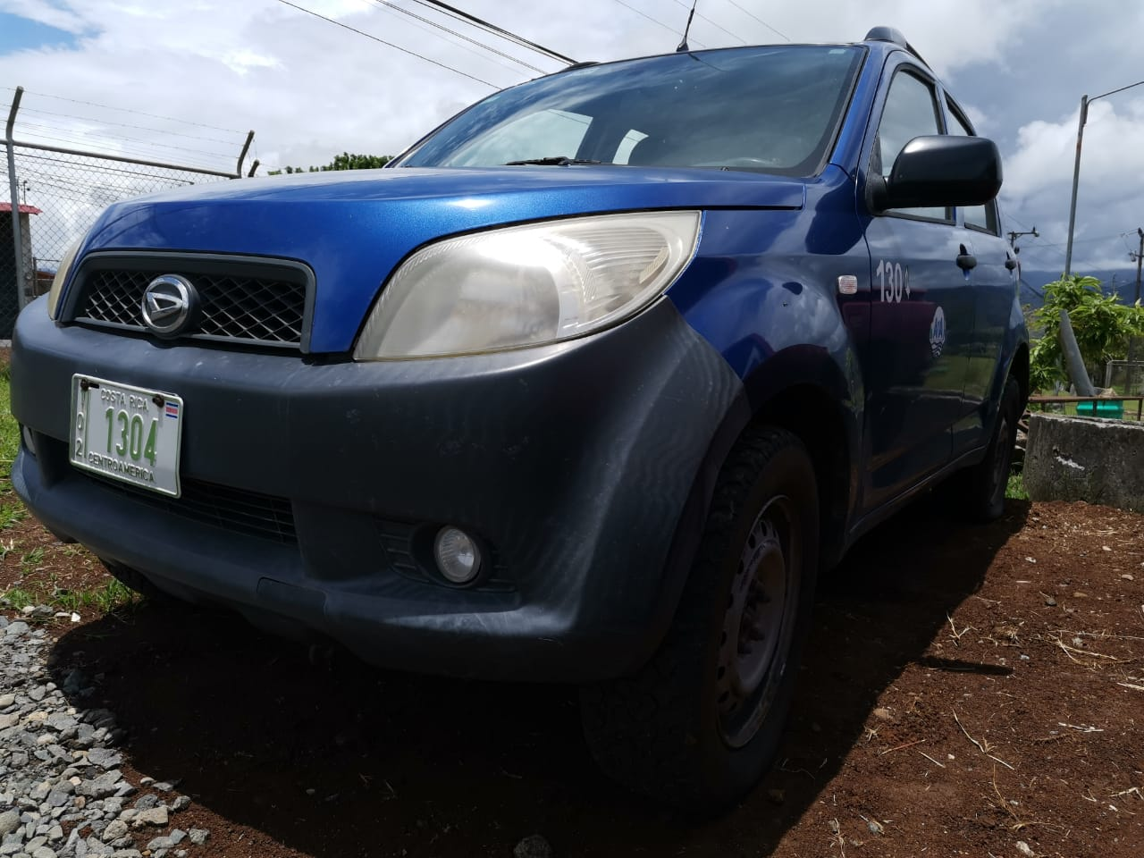
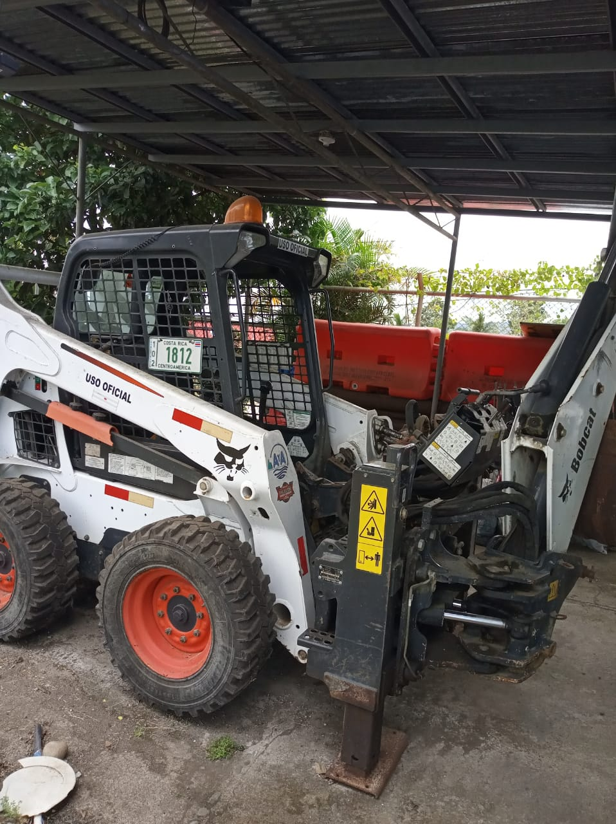

NUESTROS HÉROES DE LA HIGIENE NECESITAN RECURSOS PARA SU LABOR INDISPENSABLE PARA LA VIDA DE LOS COSTARRICENSES.


Junta Directiva SITRAA 18-8-2020

